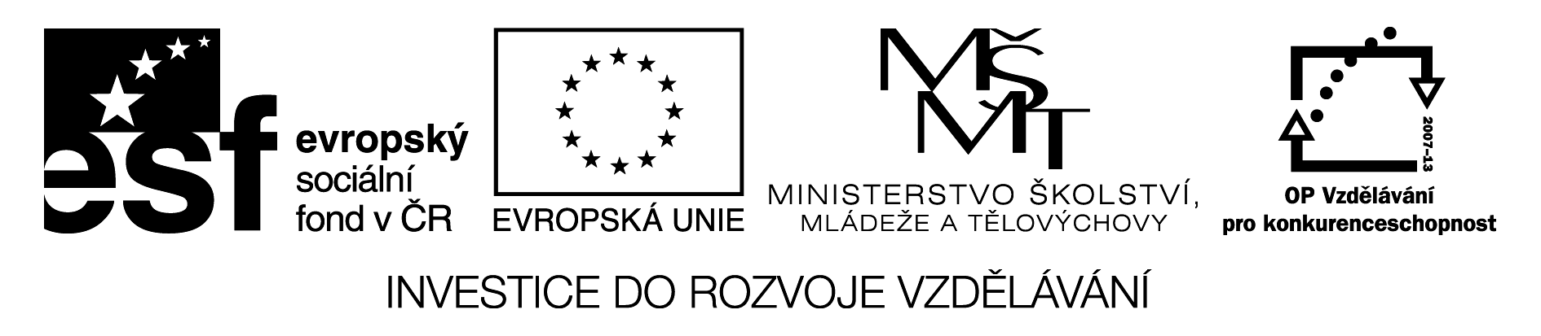

JAK, KDE, ODKUD, KDO?
WIE, WO, WOHER, WER?

Na lavice rozdám očíslované lístky (dle počtu žáků) s otázkami:
Wie heißt du?
Wo wohnst du?
Woher kommst du?
Wer ist das? (Heidi + obrázek dívky)
Každý si vybere a řekne nahlas své číslo a najde ho na lavici.
Postupně napíše všechny odpovědi. Zkontrolujeme.
Na základě odpovědí ( bez pomoci lístků) pak utvoří písemně otázky.

Wie heißt du?

Wo wohnst du?

Woher kommst du?

Wer ist das? Heidi 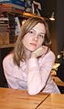

FIŠAROVÁ,Olga a Milena ZBRANKOVÁ. Němčina A1. Deutsch mit Max - díl 1. Plzeň: Fraus, 2006. ISBN 80-7238-531-3.
https://upload.wikimedia.org/wikipedia/commons/thumb/8/8d/Spotkanie_edytor%C3%B3w_Wikis%C5%

